INFORMATIONS

STAGE à Costa Brava – Lloret De Mar (Espagne)

HOTEL 4* Olympic Park : 5 Piscines (intérieure et extérieure avec toboggans) , SPA, salle de fitness, chambres climatisées avec balcon.
Tarifs :
- 249€ / enfants – 12 ans 159€
( si dans une chambre avec 2 adultes )
- Accompagnateur : 189€, enfant - 12 ans 99€
- Gratuit pour les – de 2 ans
- Chambre individuelle : 24€ en plus par jour

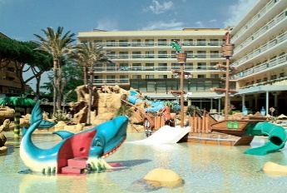
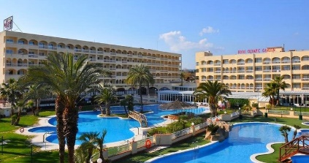

STADE DIRIGE PAR RAPHAEL SCHMITZ – PALMARES : Titulaire des Brevets d’Etat de judo , Tae Kwon Do, Ceinture noire 5^{è} Dan Judo, 6ème degré sambo et 8^{è} Degré de Nunchaku et Combat Complet, Tae Kwon Do (2ème dan) jiu jitsu brésilien (3ème degré), et sambo systema (3ème degré). 3 fois champion du monde de Combat Complet, 6 fois Champion du monde de Jiu Jitsu brésilien (masters ). Champion du monde de Kempo. 3ème au championnat du monde de kempo kick boxing. 23 fois Champion du Monde de Nunchaku, Champion de France de Judo (FNSU), médaillé aux championnat d’Europe et aux championnat du monde master de judo, 20 fois Champion de France de Sambo, Champion d’Europe et Champion du Monde de Sambo (en Masters –68kg), champion du monde de kombat sambo.11 fois champion d’Europe Jiu-Jitsu Brésilien, expert en Combat libre, 4 fois vainqueur du Tournoi des Ceintures d’Or de Pankido. Champion de France de Tae Kwon Do FFST et FSGT, médaillé aux championnats de France de karaté Jutsu FFKDA . Champion d’Europe de combat boxing. Plusieurs fois vainqueur du NAGA Allemagne (grappling, jiu jitsu Brésilien). Vice champion du monde de karaté kyokushinkai (WIBK).

- Possibilité de passage de grade dans certaines disciplines, et passer le diplôme enseignant en combat complet, nunchaku, combat jiu jitsu, combat boxing.

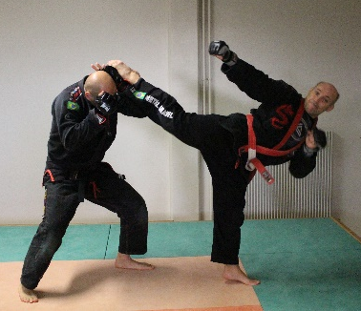
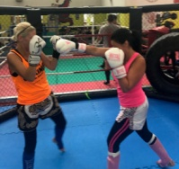
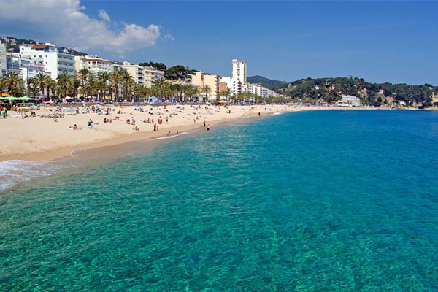

INFOS : Accueil des stagiaires jeudi à partir de 12h30 à l’hôtel

Pour s’y rendre : par vos propres moyens en train, en avion (aéroport de Barcelone ou Gérone), voiture, ou possibilité d’un départ en bus à partir de Mulhouse (se renseigner auprès de notre secrétariat).

Compris dans le tarif : la pension complète avec 3 repas par jour sous forme de buffet à volonté ( boissons eau et vin), cocktail de bienvenu tous les cours du stage.
Non compris dans le tarif : la taxe de séjour environ 1€ par jour ( pour les + de 16 ans), le trajet pour se rendre à l’hôtel.
Possibilité de stages de yoga, initiation au massage Thaïlandais, couteau papillon, nunchaku

Pour l’inscription remplir le bulletin de participation ( tous les tarifs sont précisés)

Bulletin de participation

Nom ……………………………………………………………………………..Prénom : …………………………..

Adresse : ……………………………

Mail :…………………………………………………………………………Tel. :…………………………………………………………………………

Je souhaite participer au stage du 26 au 29 mai 2022 à Costa Brava

STAGIAIRES : ACCOMPAGNATEUR(S)

Pack complet à 249€ (stage, hôtel, repas, boissons) Tarif accompagnateur à 189€ ( hôtel, repas, boissons)

Pack complet -12 ans à 159€ (stage, hôtel, repas, boissons) Tarif accompagnateur -12 ans à 99€ (hôtel, repas, boisson)
( si dans la chambre avec 2 adultes) ( si dans la chambre avec 2 adultes)

Possibilité d’avoir une suite pour familles nombreuses, avec un petit supplément nous consulter pour les tarifs. Gratuit pour les enfants de – de 2 ans

Fournir une autorisation parentale pour les mineurs

OPTION :

Chambre simple (individuelle en supplément) + 24€ par jour

Si vous désirez venir un jour plus tôt ou partir un jour après se renseigner auprès du secrétariat pour le tarif.

DISCIPLINES CHOISIES (possibilité de cocher une ou plusieurs cases dans le pack sélectionné) :

Stage Pack 1 : Jiu Jitsu Brésilien grappling Sambo - Ju jitsu

Stage pack 2 : Combat complet MMA

Stage pack 3 : Boxe du tao

Stage pack 4 : Boxe Thaï

Stage pack 5 : Krav Maga – combat défense

Stage pack 6 : Nunchaku

Pack FORFAIT ILLIMITE (+15 € ) : Accès à toutes les activités au choix dans ce cas il faut numéroté les disciplines dans l’ordre de préférence ( donc 1 dans la case du sport que vous ferez en priorité, puis 2 etc …) pour que nous puissions faire un planning prévisionnel au niveau des salles

Divers :

Stage initiation au massage Thaï
Accessible aux accompagnateurs tarif : 10€ / ou pour les stagiaires : 5€ / gratuit pour ceux qui pour le pack Illimité

Stage initiation au yoga spécial sports de combats : pour les stagiaires : 5€ / gratuit pour ceux qui pour le pack Illimité

Stage couteau papillon : initiation au maniement du couteau papillon - tarif : 20€ - pour le couteau papillon + le livre d’initiation ( que vous gardez).
10€ pour les accompagnateurs. Stage réservé aux majeurs. (ou mineurs avec autorisation parentale)

Cours de Nunchaku le tarif est de 6€ ( gratuit pour ceux qui choisissent le « forfait » ), merci de cocher la case pour que l’on puisse prévoir le nombre de nunchaku à prêter ( ceux qui en possède un peuvent l’emmener : nunchaku mousse).

Ci joint un acompte de minimum 50% du montant total à envoyer si possible avant le 15 janvier 2022 le nombre de place étant limité. Le solde sera à envoyer avant le 30 mars 2022

Désistement, remboursement : si le stage est annulé en raison du covid vous serez intégralement remboursé, en cas de désistement avant le 28 fevrier2022, 80% de l’acompte payé sera remboursé, ou un avoir de 100% de la somme versée pour un autre stage, après cette date et avant le 10 avril 2022, un avoir de 50% vous sera remboursé, après le 10 avril pas de remboursement, réservation définitive.
Chèque en guise de règlement, à faire parvenir à :
« A.M. DOJO FORM »
153 rue Théodore Deck 68500 Guebwiller. / Tél : 03.89.76.82.92
Renseignements complémentaires sur le site combat-complet.fr

